SESION ORDINARIA DE COMISION TECNICA DE ADQUISICIONES.

Comisión del H. Ayuntamiento Constitucional San Juan de los Lagos, Jalisco, 2018-2021

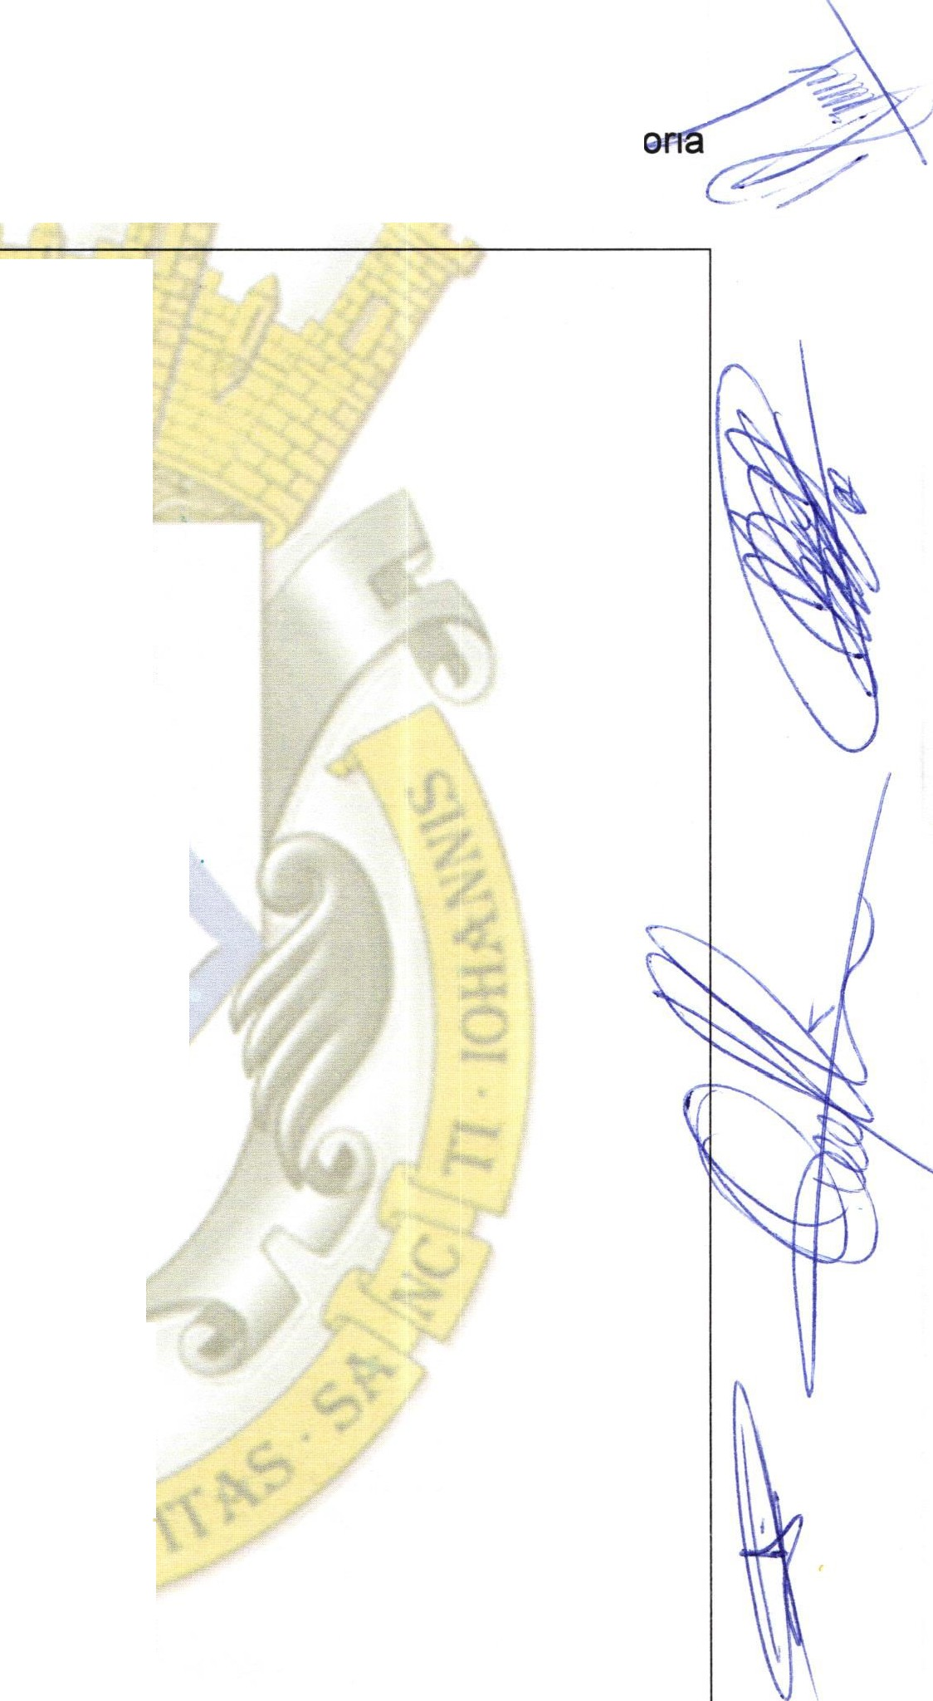En San Juan de los Lagos, Jalisco siendo las 14 horas con 30 minutos del día 11 de agosto del año 2019 dos mil diecinueve, por lo que estando reunidos en el salón de cabildo, los que integran la Comisión, se procede a celebrar esta sesión ordinaria , y acto continuo el servidor público encargado de la Secretaria Técnica de este Ayuntamiento procederá a tomar lista de asistencia y en su caso hacer la correspondiente declarat · de quorum legal:

l. El Presidente Municipal o su AUSENTE representante , que será el
Presidente del Consejo.
LCI JESUS UBALDO MEDINA BRISEÑO

11.

111.
El Tesorero Municipal. LCP. PRESENTE FELIPE DE JESUS RUIZ
PEREZ
El Regidor Presidente de la PRESENTE

IV.
Comisión de Hacienda LIC. DENIS ALEJANDRA PLASCENCIA CAMPOS.
El Regidor representación de PARTIDO . MTRA. CLAUDIA
JEANETTE CARRANZA SANTOS.
.' E .

- . El Regidor representación del PRESENTE
PARTIDO LIC. IVAN JOSE DE JESUS VELOZ MUÑOZ.
- El regidor representación del PRESENTE
PARTIDO. LIC. NORMA ELIZABETH MACIAS AGUIRRE.
VIl. El Regidor representación del AUSENTE
PARTIDO . MTRA OLIVIA GUILLEN PADILLA
- El Regidor representante del PRESENTE
PARTIDO . ORA LAURA ANGELICA CHAVEZ CONTRERAS.
- El Director de la Unidad de PRESENTE Compras. C. GONZALO
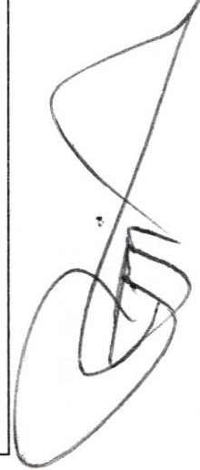ADRIAN BARAJAS VALTIERRA.
- Representante del Sector AUSENTE
Empresarial. CAMARA DE COMERCIO MIGUEL ANGEL MARQUEZ DE ALBA.
- Representante del Sector PRESENTE Empresarial COPARMEX JOSE
GUADALUPE CAMPOS .
- Contralor Municipal. LCP. PRESENTE FEDERICO LOPEZ PADILLA

ORDEN DEL DIA

1.- Lista de asistencia y declaratoria de quorum .-

11 de agosto del Año 2019

Página 1de 4

/

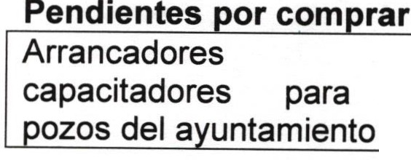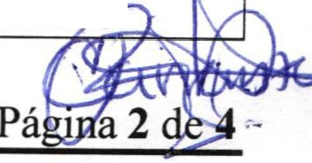SESION ORDINARIA DE COMISION TECNICA DE ADQUISICIONES.

Acuerdo.- Este punto del orden del día se encuentra debidamente desahogado, toda vez que al inicio de esta sesión se tomó lista de asistencia y se hizo la declaratoria de quorum legal.
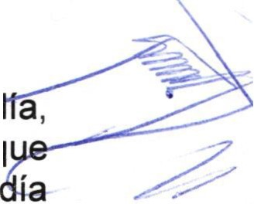2.- Lectura y aprobación del acta anterior así como la aprobación del orden del día .- Acuerdo.- Una vez que se da lectura al acta y sometido a consideración el orden del a,
previamente circulado, es aprobado por 9 votos a favor de los integrantes presentes q
corresponde a una mayoría relativa se aprueba el acta anterior y el orden del sometido .

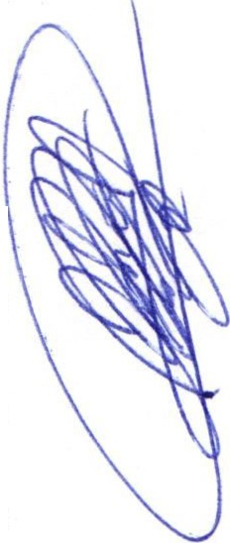Y que con fundamento en el Reglamento de la Comisión Técnica de Adquisiciones del Municipio de San Juan de los Lagos:

CAPITULO TERCERO DE LAS FACULTADES.
Artículo 30.- La Comisión de Adquisiciones tendrá las siguientes facultades :
1.- Definir las políticas, sistemas, procedimientos y normas que regule las operaciones indicadas en el artículo 6, fracción V de este Reglamento.
11.- Seleccionar al proveedor de los bienes o servicios de cada requisición, en atención a las normas fijadas por este Reglamento.
111.- Fijar las políticas que deben observarse, al elaborar el Programa Anual de Adquisiciones municipales, de acuerdo a los planes y programas .
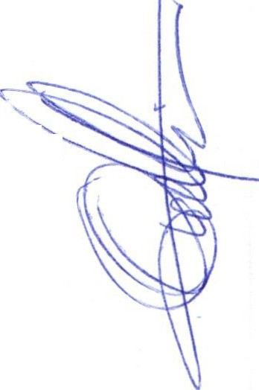IV.- Las demás que tiendan a eficiente y transparentar el gasto público en la adquisición de bienes o contratación de servicios.

Se procede a resolver los siguientes puntos:

3.- Informe general respecto a la situación que se guarda por parte de la Dirección de la Tesorería Municipio:

En uso de la voz, el Titular de la Tesorería Municipal, no se presentan asuntos a tratar.

Acuerdo.- sin asunto.

4- Informe General de compras por parte de UNIDAD CENTRAL DE COMPRAS DEL MUNICIPIO.

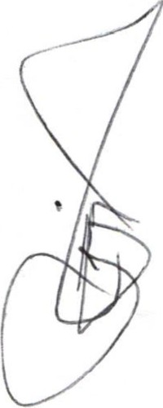En uso de la voz , El Titular de la Unidad Central de Compras, presenta asuntos por aprobar con los siguientes gastos.

Asunto | Costo | Observaciones
Equipamiento de pozo Real | Solicita: Dirección de Agua | SE AUTORIZA LA ADQUISICION
Sangre de Cristo.  1.-Bomba sumergible , motor sumergible.  2.-Maniobra en pozo | Potable. Presupuestos :  Hidroagricola Guadalajara.  $75,772.29 | CON EL PROVEEDOR.  Hidro.agricola Guadalajara. (EN CARACTER DE URGENTE). Con  un total de $75,772.29
3.- Tramo de tubería de 3"  para columha . | PERFORACIONES CON AIRE. | Nota. Se reconoce la garantía en el equipo por
 | $69,075.00 | los supuestos de
 | MATERIALES | funcionamiento y no por
 | ELECTRICOS DE LEON | bajas o hechos fortuitos
 | $77,029.80 | como descargas por
 |  | tormentas eléctricas.

y | Director de Agua Potable | Objetivo de reducción de
los | genera cotizaciones al | pagos por consumo y
 | res ecto, resenta a la | re aración de bomb .

SESION ORDINARIA DE COMISION TECNICA DE ADQUISICIONES.

Compra de uniformes para el personal de los empleados del
Ayuntamiento . (Obras Públicas, parques y jardines , aseo público, taller munici al.
Pago por servicio de Aforo a Pozo, con el objetivo de determinar la viabilidad de uso (calidad del agua y flu·o ·
Unidad Central de Compras las mismas.
Presupuesto:
$127,314.00 Lasar
$143,715 .00 Unitam
$000,000.00 Dipsa.
(pendiente).

Pozo malecón. Donación hecha en favor del Ayuntamiento (pendiente de revisión de la legalidad de la donación .

Se presentara
próximamente cotización .

Apoyo grupo
económico para de danza
20 pares de penachos y enahuillas aproximado de

compra

denominada "Niño del
Cacahuatito de Mezquitic
costo $26,000.00
5 pares de medianos penachos y enahuillas a roximado costo $7,500.00
costos.

5.- ASUNTOS GENERALES.

Se presenta ante el pleno de la comisión un total de 1 puntos generales , los cuales se aprueban por 9 votos a favor con mayoría calificada .

En uso de la voz el C. Regidor LIC IVAN JOSE DE JESUS VELOZ MUÑOZ, expone los siguientes puntos:
- En relación al tema de las compras en carácter de URGENTE , se describa
las condiciones sobre de las cuales se tomó dicha autorización , con el objetivo de ser más descriptivos en la situación de emergencia .

Acuerdo .- Informativo

6.- Señores y señoras , integrantes de dicha Comisión , en virtud que ha sido agotado el orden del día, se declara concluida la presente sesión , a las 15 horas con 20 minutos del día de hoy, citando a sesión ordinaria de Comisión , por instrucciones del Presidente Municipal LIC. Jesús Ubaldo Medina Briseño, y se convoca a nueva reunión el día 6 d septiembre del 2019 , a las 14:00 horas, en el salón de cabildo , en Palacio Municipal, firmando los que en ella intervinieron , quisieron y supieron hacerlo por y ante el presidente municipal que actúa en unión del servidor público encargado de la Secretaria Técnica de este ayuntamiento que autoriza y da fe, en cumplimiento a lo dispuesto en el Reglamento de la Comisión .

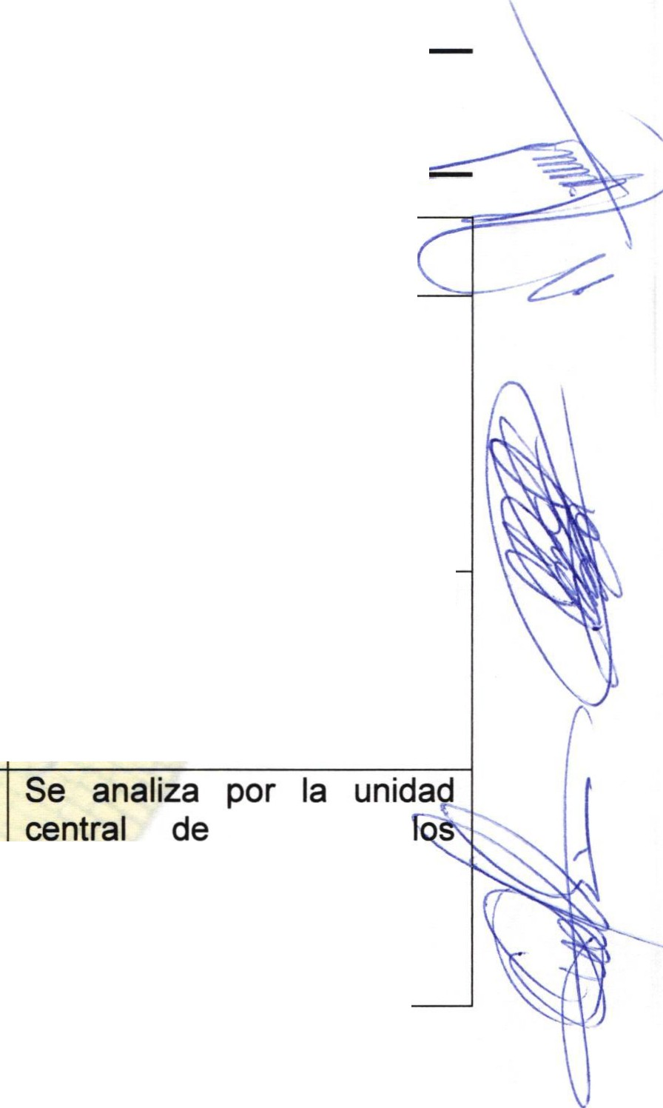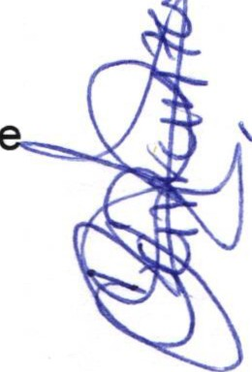LCI. Jesús Ubaldo Medina Briseño Presidente Municipal de San Juan de Los Lagos

C. LIC. DENIS ALEJANDRA PLASCENCIA
CAMPOS.
Regidor Municipal titular de la Comisión de
Hacienda

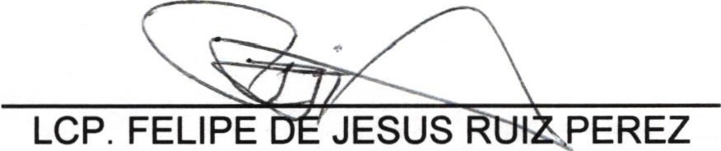Secretaria Técnico

Tesorero Municipal.

Página3 de 4

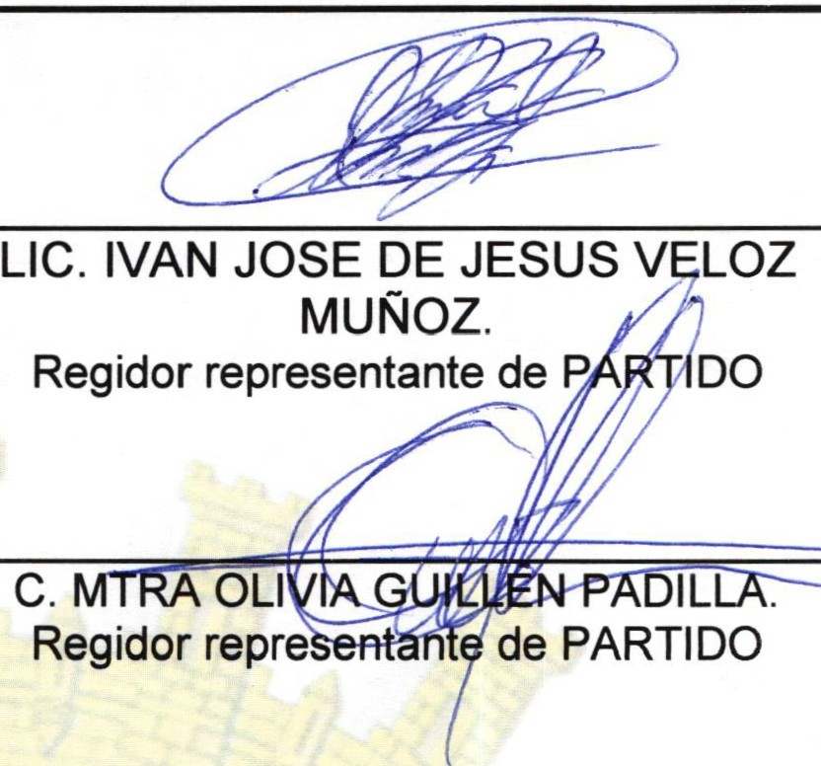SESION ORDINARIA DE COMISION TECNICA DE ADQUISICIONES.

DRA. LAURA ANGELICA CHAVEZ CONTRERAS.
Regidor representante de PARTIDO

C. Miguel Angel Marquez de Alba Representante Del Sector Empresarial CAMARA DE COMERCIO.
C. Jose Guadalupe Campos . Representante Del Sector Empresarial COPARMEX

C. GONZALO ADRIAN BARAJAS VALTIERRA
Director de Unidad de Compras.

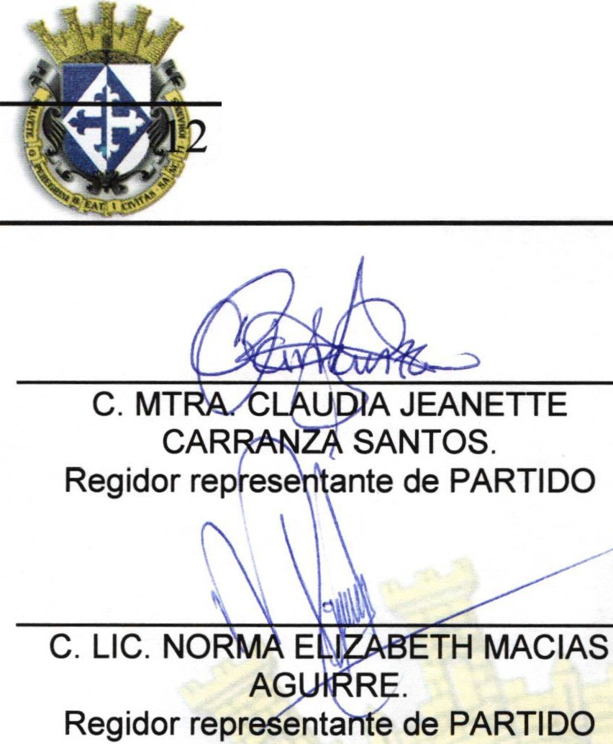

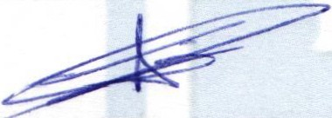L.C.P. Federico Lopez Padilla.
Contralor Municipal.

Página 4 de 4

